LES TIGRES

Lise M

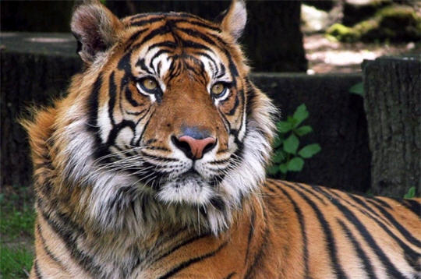

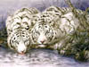

SOMMAIRE

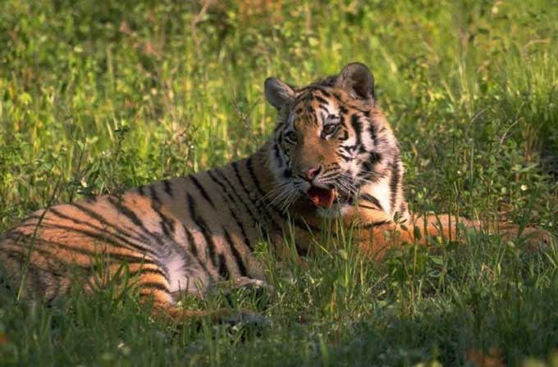

INTRODUCTION

TIGRE DU BENGALE

TIGRE DE SIBERIE

TIGRE BLANC

CONCLUSION

BIBLIOGRAPHIE

LEXIQUE

PHOTOS

INTRODUCTION

Le tigre est l’un des plus grands félins. Dans cette famille animale seul le lion est plus grand, mais on estime que le tigre est plus fort que le lion.

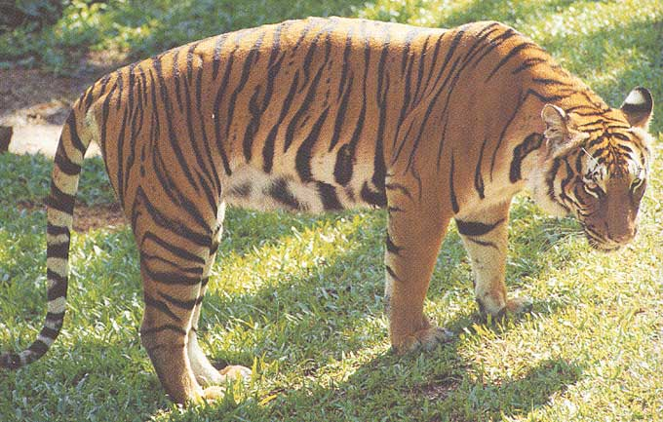

On trouve les tigres en Asie continentale et dans les îles qui y sont rattachées.

Presque tous se rencontrent dans la jungle du sud , mais il y a une espèce en Sibérie. Les tigres mesurent de 2,70 à 3, 80 mètres de la tête au bout de la queue, leur hauteur est de 90 à 110 centimètres au garrot . Leur poids va de 180 à 250 kilogrammes et leur longévité est de 15 ans .

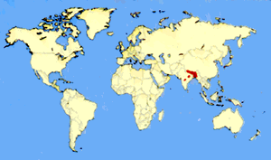

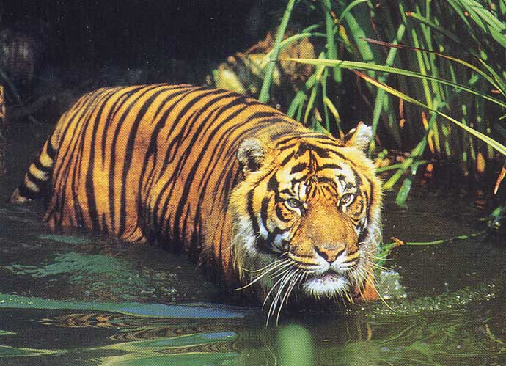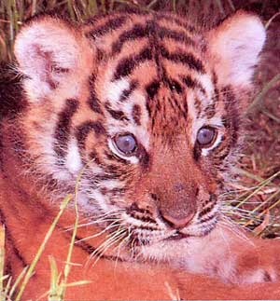

LE TIGRE DU BENGALE

L’élégance et la puissance du tigre du Bengale provoquent terreur et respect chez l’homme.

Le tigre du Bengale est solitaire et n’aime pas partager son domaine avec d’autres tigres. Ils se reproduisent habituellement au printemps. Le mâle ne participe pas à l’élevage des jeunes tigres et repart aussitôt après l’accouplement sur son propre territoire. La tigresse allaite ses petits durant 8 semaines, puis leur apporte de petites proies à manger. A 11 mois les jeunes tigres peuvent chasser seuls. Ils restent 2 à 3 ans auprès de leur mère.

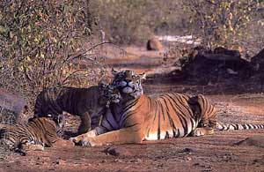

Les tigres chassent à l’affût la nuit. Un tigre adulte peut manger 31 kilos de viande en une nuit. Poussé par la faim, il peut tuer l’équivalent de 30 buffles par an. Capable de tuer des animaux de plus de 2 fois leur taille, c’est un des prédateurs les plus redoutés.
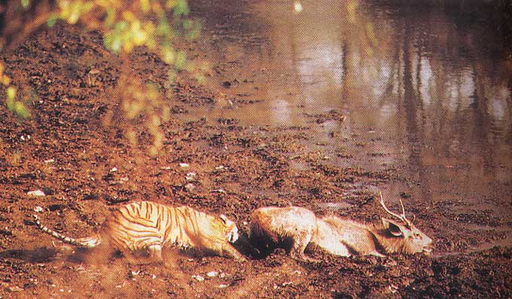

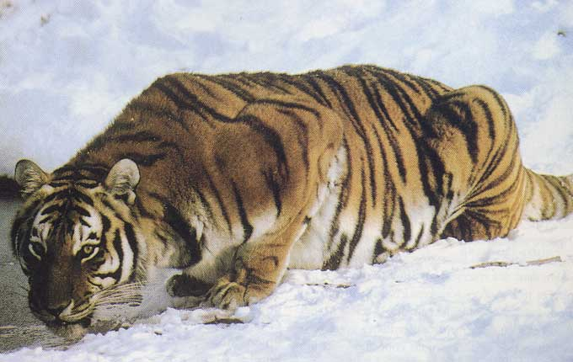

LE TIGRE DE SIBERIE

Le tigre de Sibérie vit dans une région très froide recouverte de neige pendant une partie de l’année. Il occupe un territoire très vaste couvrant jusqu’à 10 500 km2.

Le mâle vit en solitaire.

Le pelage du tigre de Sibérie s’éclaircit pendant l’hiver. Il est presque blanc, ce qui lui permet de se fondre dans le paysage enneigé.

Pour résister à des températures pouvant atteindre moins 45 degrés, sa fourrure est plus épaisse et plus longue que celle des autres tigres. Il possède une couche de graisse de presque 5 cm d’épaisseur sur les flancs et le ventre, qui le protège du vent et de la neige

Le tigre de Sibérie est plus grand que le tigre du Bengale dont le pelage est plus foncé. Le plus gros tigre de Sibérie qui ait jamais été pesé atteignait 384 kilos.

On estime qu’il existe 200 tigres de Sibérie dans la nature et autant dans les zoos.

Le tigre de Sibérie est le plus grand de tous les félins et sans doute le plus beau.

Malheureusement, cet animal devient de plus en plus rare dans la nature.

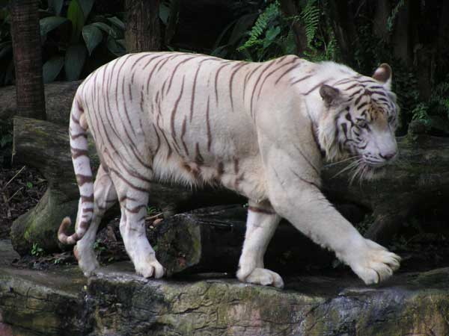

LE TIGRE BLANC

Le tigre blanc n’est pas une sous espèce comme le tigre de Sibérie et toutes les autres, il est dérivé du tigre du Bengale, la couleur de son pelage est dû à une mauvaise pigmentation de son poil.

A l’origine ce n’était pas une espèce de tigre, c’est un Maharadjah qui a eu l’idée d’en croiser deux pour en faire une espèce.

Il pèse entre 200 et 300 kilos, mesure 2 mètres en moyenne, il vit dans la jungle dense et humide de la Sibérie

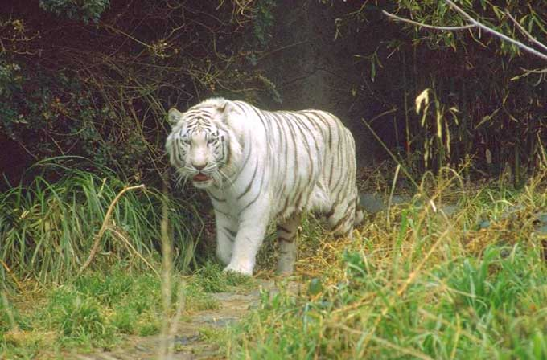

Aujourd’hui il n’en reste que 210 dans le monde, il est chassé pour sa fourrure très exotique.

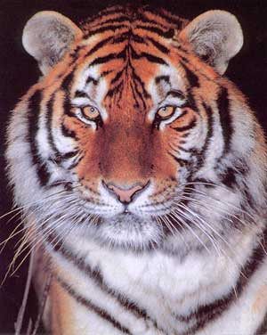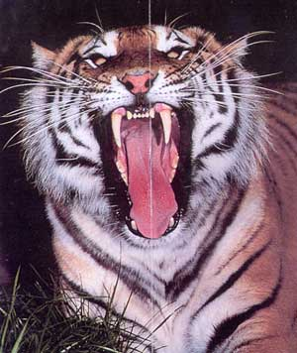

CONCLUSION

Félin de grande taille, le tigre est un redoutable carnassier.

Le tigre tue d’autres animaux pour manger, c’est la loi de la nature.

Les hommes chassent et tuent souvent les animaux par plaisir et non par besoin.

Soyons comme les tigres, ne dépouillons pas la nature de tous ses habitants seulement par plaisir.

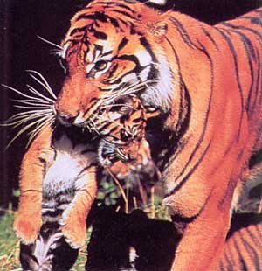

BIBLIOGRAPHIE

- Encyclopédie des Sciences Naturelles, éditions et cultures.

- Bibliothèque Encyclopédique Illustrée, éditions et cultures.

- La vie sauvage des Animaux, Sélection du Reader’s Digest.

- L’univers des Animaux, fiches techniques.

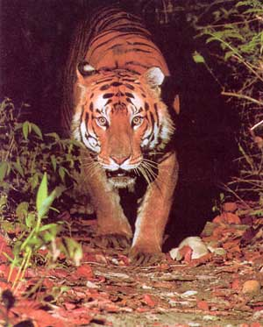

LEXIQUE

- Félin : carnassier du type chat, un fauve .

- Garrot : partie du corps située au dessus de l’épaule et qui prolonge l’encolure.
- Longévité : durée de la vie.

- Allaiter : nourrir de son lait.

- Proie : être vivant dont un animal s’empare pour le dévorer, une victime.

- Affût : guetter l’occasion de saisir.

- Équivalent : égal.

- Prédateur : qui se nourrit de proies.

